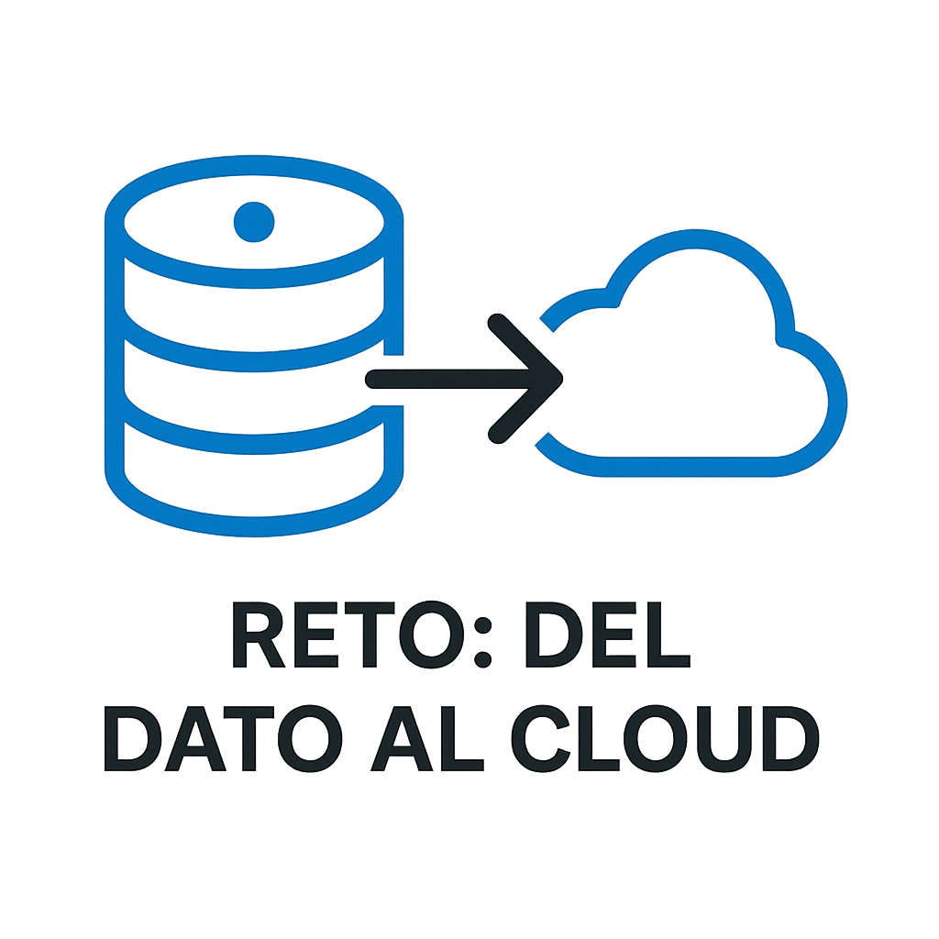
Del dato al Cloud
Instrucciones:
Esta ficha nos guiará en el reto final de la Operación Cloud Computing, donde aprenderemos a diseñar una estrategia completa de migración a la nube para una empresa real o simulada de nuestro sector.
Con este reto vamos a aprender a diseñar la migración de una empresa a la nube, analizando de forma realista qué datos maneja, qué usos hace de ellos y qué soluciones cloud se adaptan mejor a sus necesidades. El objetivo es que seamos capaces de plantear una estrategia completa y comprensible, que combine la elección de servicios y modelos de infraestructura con un plan de migración organizado y un cronograma estimativo.

PASO 1: Elegimos la empresa y analizamos la información

En primer lugar, seleccionamos una empresa de nuestro sector. Investigamos a qué se dedica, cuántos empleados tiene, qué productos o servicios ofrece y qué datos maneja en su día a día: clientes, pedidos, inventario, facturación o historiales.
Nos preguntamos qué datos son más sensibles, quién los utiliza y cómo se almacenan o protegen actualmente. Anotamos todo de forma clara en nuestra ficha de trabajo.

Item | Respuesta
Nombre de la empresa
Sector de actividad
Nº de empleados
Productos/servicios
Datos que maneja (clientes, pedidos, inventario, etc.)
Datos más sensibles
Cómo se almacenan actualmente

PASO 2: Identificamos usos y valor de los datos
En esta fase reflexionamos sobre el uso que la empresa hace de sus datos. Pensamos en para qué los necesita, cómo contribuyen a su actividad, qué problemas o ineficiencias detectamos y de qué manera podría mejorar su gestión gracias a la nube. Nos apoyamos en preguntas como: ¿los gestiona de forma manual?, ¿qué procesos repetitivos podríamos automatizar?, ¿qué tareas se podrían optimizar para ahorrar tiempo?, ¿cómo reduciríamos riesgos? Dejamos constancia de las respuestas en la ficha.

- ¿Los gestiona de forma manual? → ____________
- ¿Qué procesos podríamos automatizar? → ____________
- ¿Qué tareas se podrían optimizar para ahorrar tiempo? → ____________
- ¿Qué riesgos se podrían minimizar? → ____________

PASO 3: Seleccionamos tipos de servicios cloud

Ahora decidimos qué servicios cloud serían los más adecuados: SaaS (programas listos para usar), IaaS (infraestructura técnica básica) o PaaS (plataformas de desarrollo). Para cada modelo describimos qué tareas cubriría, qué problemas resolvería y qué herramientas concretas podríamos contratar. También indicamos el coste aproximado y cómo se pagarían los servicios. Justificamos por qué elegimos cada opción y cómo encaja en la realidad de la empresa.

Modelo | Ejemplo de herramienta | Tareas que cubriría | Problemas que resolvería | Coste
SaaS
IaaS
PaaS

PASO 4: Elegimos la infraestructura cloud adecuada

En esta fase valoramos si la empresa necesita una nube pública, privada, híbrida o multinube. Reflexionamos sobre qué información podría ir a la nube pública y qué datos deberían alojarse en un entorno privado. Consideramos ventajas, riesgos y ejemplos prácticos para justificar la elección. También relacionamos este análisis con los modelos de servicio (SaaS, IaaS, PaaS) seleccionados en la fase anterior.

Tipo de nube | Datos a alojar | Ventajas | Riesgos
Pública
Privada
Híbrida
Multinube

PASO 5: Diseñamos el plan de migración

Por último, elaboramos un plan de migración sencillo pero completo. Definimos qué información recopilar primero, qué procesos migrar en primer lugar, qué herramientas implantar, cómo formar al equipo y qué riesgos anticipar. Organizamos todo en un cronograma estimativo que muestre de forma clara las tareas, los tiempos aproximados y las dependencias entre ellas. No buscamos precisión técnica, sino una visión global, ordenada y realista del proceso de migración.

Tareas a realizar:
- ….
- …..
- …..

Tarea | Departamento responsable | Tiempo estimado | Dependencia
... | ... | ... | ...
... | ... | ... | ...

